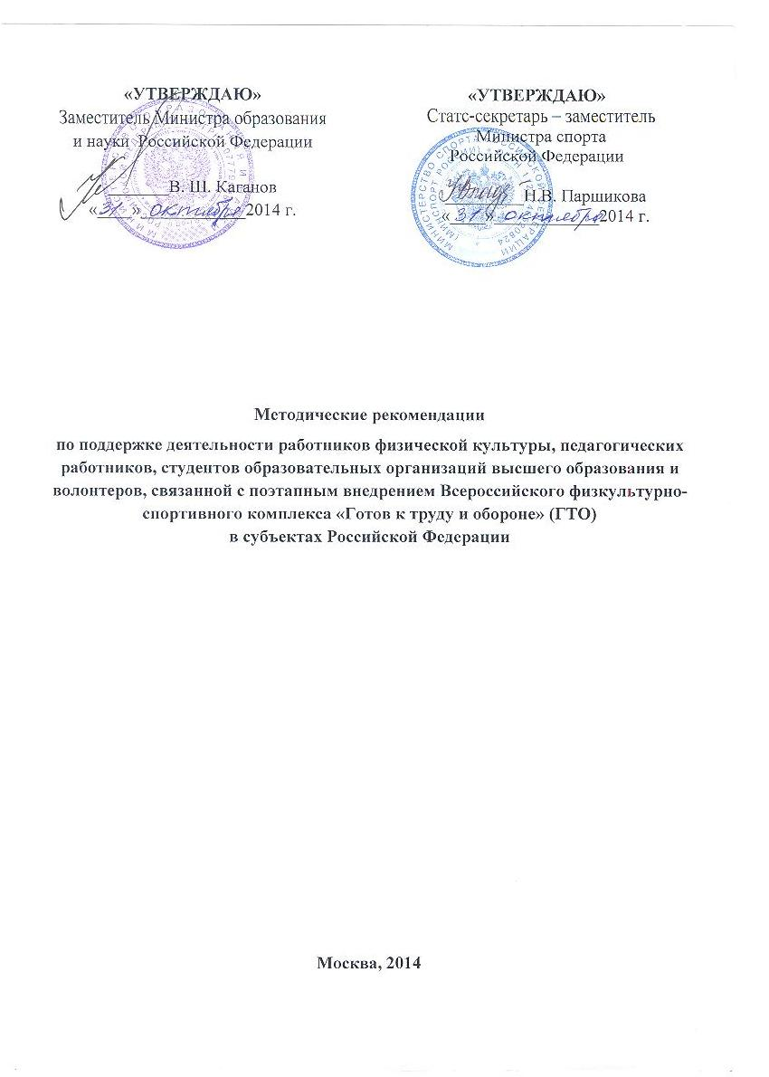

СОДЕРЖАНИЕ

Основания для разработки методических рекомендаций.
- Общие положения.
- Методические рекомендации по поддержке деятельности работников физической культуры, педагогических работников, студентов образовательных организаций высшего образования и волонтеров, связанной с поэтапным внедрением Всероссийского физкультурно-спортивного комплекса «Готов к труду и обороне» (ГТО) в субъектах Российской Федерации.
- Основания для разработки методических рекомендаций
В соответствии со Стратегией развития физической культуры и спорта в Российской Федерации на период до 2020 года, Государственной программой Российской Федерации «Развитие физической культуры и спорта» на 2013-2020 годы доля населения, систематически занимающегося физической культурой и спортом, к 2020 году должна достигнуть 40%, а среди обучающихся - 80%.
Для решения этой задачи с 1 сентября 2014 г. в соответствии с Указом Президента Российской Федерации от 24 марта 2014 г. № 172 в Российской Федерации введен Всероссийский физкультурно-спортивный комплекс «Готов к труду и обороне» (ГТО) (далее - комплекс ГТО) - программная и нормативная основа физического воспитания населения.
Постановлением Правительства Российской Федерации от 11 июня № 540 утверждено Положение о комплексе ГТО, которым определены принципы, цели, задачи, структура, содержание и организация работы по внедрению и дальнейшей реализации комплекса ГТО.
Комплекс ГТО состоит из 11 ступеней в соответствии с возрастными группами населения от 6 до 70 лет и старше и нормативов по 3 уровням трудности, соответствующих золотому, серебряному и бронзовому знакам.
Нормативно-тестирующая часть комплекса ГТО предусматривает государственные требования к уровню физической подготовленности населения, включающие: виды испытаний (обязательные и по выбору) и нормативы; требования к оценке уровня знаний и умений в области физической культуры и спорта; рекомендации к недельному двигательному режиму. Обязательные испытания направлены на определение уровня развития физических качеств человека: выносливости, силы, гибкости и его скоростных возможностей.
Субъектам Российской Федерации предоставляется право дополнительно включать в комплекс ГТО на региональном уровне 2 вида испытаний, в том числе по национальным, военно-прикладным и по наиболее популярным в молодежной среде видам спорта.
Правительством Российской Федерации также утвержден план мероприятий по поэтапному внедрению комплекса ГТО (распоряжение Правительства Российской Федерации от 30 июня 2014 г. № 1165-р).
План предусматривает внедрение комплекса ГТО на федеральном, региональном и местном уровнях в три этапа: организационно-экспериментальный этап внедрения комплекса ГТО среди обучающихся образовательных организаций в отдельных субъектах Российской Федерации (сентябрь 2014 года – декабрь 2015 года); этап внедрения комплекса ГТО среди обучающихся образовательных организаций во всех субъектах Российской Федерации и других категорий населения в отдельных субъектах Российской Федерации (январь – декабрь 2016 года); этап повсеместного внедрения комплекса ГТО среди всех категорий населения Российской Федерации (январь – декабрь 2017 года).

Пункт 16 плана предусматривает разработку методических рекомендаций по поддержке деятельности работников физической культуры, педагогических работников, студентов образовательных организаций высшего образования и волонтеров, связанной с поэтапным внедрением комплекса ГТО в субъектах Российской Федерации.

В план, в том числе включены мероприятия по совершенствованию законодательной базы и разработке нормативных правовых актов с учетом внедрения комплекса ГТО, стимулированию различных возрастных групп населения к выполнению нормативов и требований комплекса, включая утверждение знака отличия комплекса, а также проведение зимних и летних фестивалей комплекса ГТО, мероприятия по обучению и повышению квалификации кадров, научно-методическому, информационно-пропагандистскому обеспечению комплекса ГТО, проведению мониторинга реализации комплекса.
Наличие знаков отличия комплекса ГТО у поступающих на обучение по образовательным программам высшего образования будет учитываться образовательными организациями высшего образования при приеме. Обучающимся, имеющим золотой знак отличия комплекса ГТО, может быть назначена в установленном порядке повышенная государственная академическая стипендия.
Координацию деятельности по поэтапному внедрению комплекса ГТО осуществляет Минспорт России.
Методические рекомендации разработаны для руководителей физкультурно-спортивных организаций, образовательных организаций, руководителей волонтерских центров, детских и молодежных общественных организаций (объединений) для обеспечения поддержки деятельности, связанной с внедрением Комплекса ГТО.

- Общие положения
Работники физической культуры - лица, занимающие должности, включенные в раздел «Квалификационные характеристики должностей работников в области физической культуры и спорта» Единого квалификационного справочника должностей руководителей, специалистов и служащих (согласно приказу Министерства здравоохранения и социального развития Российской Федерации от 15 августа 2011 г. № 916н). К работникам физической культуры относятся директора (заведующие) физкультурно-спортивных организаций, начальники клубов (спортивных, спортивно-технических, стрелково-спортивных), инструкторы по спорту, инструкторы-методисты физкультурно-спортивной работы.
Работники образования - лица, занимающие должности, включенные в раздел «Квалификационные характеристики должностей работников образования» Единого квалификационного справочника должностей руководителей, специалистов и служащих (согласно приказу Министерства здравоохранения и социального развития Российской Федерации от 26 августа 2010 г. № 761н). К работникам образования относятся руководители образовательных организаций, педагогические работники и учебно-вспомогательный персонал.
Студенты - лица, осваивающие образовательные программы высшего образования - программы бакалавриата, программы специалитета или программы магистратуры (далее - студенты).
Волонтеры - граждане Российской Федерации и иностранные граждане, участвующие на основании гражданско-правовых договоров в организации и (или) проведении физкультурных мероприятий, спортивных мероприятий без предоставления указанным гражданам денежного вознаграждения за осуществляемую ими деятельность.
Тьюторы - работники образовательных организаций, прошедшие обучение по программам повышения квалификации и выполняющие функции по внедрению Комплекса ГТО в образовательной организации.
Деятельность, связанная с внедрением Комплекса ГТО - система мер, направленных на подготовку обучающихся и других групп населения к выполнению нормативов Комплекса ГТО через физическое, духовно-нравственное, патриотическое воспитание и туристско-краеведческую деятельность, приобретение обучающимися знаний и умений в области физической культуры и спорта, соответствующих требованиям Комплекса ГТО, организацию и проведение тестирования по нормативам Комплекса ГТО.

- Методические рекомендации по поддержке деятельности работников физической культуры и спорта, педагогических работников, студентов образовательных организаций высшего образования и волонтеров, связанной с поэтапным внедрением Всероссийского физкультурно-спортивного комплекса «Готов к труду и обороне» (ГТО)
в субъектах Российской Федерации
Руководителям физкультурно-спортивных организаций, образовательных организаций, волонтерских центров, детских и молодежных общественных организаций (объединений) для обеспечения поддержки деятельности работников физической культуры, педагогических работников, студентов образовательных организаций высшего образования, волонтеров, связанной с внедрением Комплекса ГТО рекомендуется обеспечить следующие виды поддержки, связанной с поэтапным внедрением комплекса ГТО:

Информационная поддержка
1.Информировать работников физической культуры и спорта, педагогических работников, студентов образовательных организаций высшего образования, волонтеров, участников детских и молодежных общественных организаций (объединений) о внедрении комплекса ГТО как программной и нормативной основы физического воспитания граждан посредством создания соответствующей образовательной и информационной среды.
2. Использовать информационно-коммуникационные технологии с целью формирования информационной культуры у населения, связанной с внедрением комплекса ГТО, формированию положительного имиджа комплекса ГТО.
3. Создать условия для получения своевременной информации работниками физической культуры и спорта, педагогическими работниками, студентами образовательных организаций высшего образования, волонтерами, участниками детских и молодежных общественных организаций (объединений) о мероприятиях, связанных с внедрением комплекса ГТО (государственные целевые программы, конкурсы, гранты, научно-практические конференции, фестивали, курсы повышения квалификации, семинары и др.).
4. Информировать о порядке и условиях проведения тестирования по выполнению нормативов и требований комплекса ГТО, включая размещение соответствующей информации на портале физкультурно-спортивной организации, образовательной организации.
5. Включать в ежегодный публичный отчет руководителя о деятельности физкультурно-спортивной организации, образовательной организации результаты работы по внедрению комплекса ГТО.
6. Информировать о мероприятиях, информационно-пропагандистских акциях комплекса ГТО, включая размещение соответствующей информации в сети Интернет. Способствовать поддержке деятельности детских и молодежных общественных организаций (объединения) как информационно – ресурсных центров, позволяющих вовлечь сверстников, родителей (законных представителей) в широкую информационную кампанию по популяризации комплекса ГТО.
7. Распространять информацию о мероприятиях волонтерских организаций, детских и молодежных организаций (объединений), связанных с популяризацией комплекса ГТО, в целях вовлечения населения в волонтерскую деятельность.

Нормативная поддержка
1. Разработать и утвердить план мероприятий по внедрению комплекса ГТО в физкультурно-спортивной организации, образовательной организации в соответствии с региональным и муниципальным планами поэтапного внедрения комплекса ГТО.
2. Обновить локальные нормативные акты физкультурно-спортивной организации, образовательной организации (должностные инструкции, штатное расписание, положение об оплате труда, положение о распределении стимулирующего фонда оплаты труда, трудовой договор, эффективный контракт и др.) с учетом деятельности, направленной на подготовку обучающихся к выполнению нормативов комплекса ГТО и организацию недельного двигательного режима, а также осуществление тестирования физической подготовленности населения.
3. Разработать локальные нормативные акты образовательной организации, регламентирующие деятельность студентов по подготовке, включая самостоятельную подготовку, к выполнению нормативов комплекса ГТО, а также порядок и условия их привлечения к организации и проведению информационно-пропагандистских мероприятий, направленных на продвижение комплекса ГТО.
4. Разработать локальные нормативные акты волонтерской организации, детских и молодежных организаций (объединений), регламентирующие требования к волонтерам, привлекающимся к организации и проведению мероприятий, связанных с внедрением комплекса ГТО, их деятельности (цели, задачи, функции и др.) и порядок их привлечения.
5. Утвердить виды и порядок материального и нематериального поощрения работников физической культуры и спорта, педагогических работников (стимулирующие выплаты, премии, награждение благодарственными письмами, почетными грамотами и др.), а также критерии поощряемой деятельности, связанной с подготовкой обучающихся к выполнению нормативов комплекса ГТО, организацией и проведением тестирования физической подготовленности обучающихся образовательных организаций.
6. Разработать и утвердить Положение о мерах поощрения обучающихся физкультурно-спортивной организации, образовательной организации, выполнивших нормативы и требования золотого, серебряного и бронзового знаков отличия комплекса ГТО, в соответствии региональными, муниципальными нормативными актами.
7. Учитывать сведения об индивидуальных достижениях в области физической культуры и спорта, наличии знаков отличия (серебряного и (или) золотого) комплекса ГТО поступающих на обучение по образовательным программам высшего образования при поступлении на обучение по специальностям и направлениям подготовки, не относящимся к специальностям и направлениям подготовки в области физической культуры и спорта на основании порядка учета индивидуальных достижений, установленных правилами, утверждаемыми образовательными организациями самостоятельно.
8. Утвердить виды и порядок нематериального поощрения волонтеров (награждение благодарственными письмами, почетными грамотами и др.), а также критерии поощряемой деятельности волонтеров по внедрению комплекса ГТО среди различных групп населения.
9. Разработать договор о добровольческой деятельности с учетом прав, обязанностей и ответственности волонтеров, представителей детских, молодежных общественных организаций (объединений) как коллективного субъекта добровольческой деятельности при участии в мероприятиях, связанных с внедрением комплекса ГТО среди различных групп населения.
Организационно-методическая поддержка
1. Назначить ответственного за внедрение Комплекса ГТО, выполняющего функции по планированию, координации и контролю деятельности в физкультурно-спортивной организации, образовательной организации.
2. Проводить регулярные педагогические советы, методические семинары, совещания и иные организационные мероприятия по вопросам внедрения комплекса ГТО в физкультурно-спортивной организации, образовательной организации.
3. Разработать и включить в оценку деятельности образовательной организации критерии и показатели по эффективному внедрению Комплекса ГТО.
4. Внести изменения в рабочие программы по физической культуре образовательной организации высшего образования, направленные на подготовку, включая самостоятельную подготовку, студентов к выполнению нормативов комплекса ГТО и организацию недельного двигательного режима.
5. Включить в программу учебного предмета «Физическая культура», программы внеучебных курсов деятельность обучающихся, направленную на развитие физических качеств и формирование прикладных навыков, необходимых для выполнения испытаний (тестов) комплекса ГТО, подготовку к тестированию по нормативам Комплекса ГТО.
6. Включить в учебный план, план внеучебной деятельности, программу воспитания и социализации образовательной организации, детских и молодежных общественных организаций (объединений) меры, направленные на повышение степени информированности и уровня знаний обучающихся по вопросам внедрения комплекса ГТО через физическое, духовно-нравственное, патриотическое воспитание и туристско-краеведческую деятельность.
7. Включить в программы практик студентов, для которых физическая культура является сферой профессиональной деятельности, различные формы занятий, направленные на подготовку и самоподготовку различных групп населения к выполнению нормативов комплекса ГТО и организацию недельного двигательного режима.
8. Разработать программы, план и график проведения спортивно-массовых, физкультурно-оздоровительных и информационно-пропагандистских мероприятий, направленных на подготовку, включая самостоятельную подготовку, обучающихся к выполнению нормативов комплекса ГТО.
9. Создать условия для обеспечения работников физической культуры, педагогических работников необходимыми научными и учебно-методическими материалами для реализации деятельности, связанной с внедрением Комплекса ГТО, в том числе методическими рекомендациями Минобрнауки России, Минспорта России и Минздрава России, разработанными в соответствии с Планом мероприятий по поэтапному внедрению Всероссийского физкультурно-спортивного комплекса «Готов к труду и обороне» (ГТО).
10. Организовать сетевое взаимодействие между физкультурно-спортивными организациями, образовательными организациями, организациями здравоохранения, детскими и молодежными общественными организациями (объединениями) и др. с использованием Интернет-портала комплекса ГТО и информационного Интернет-ресурса www.russiasport.ru/zaimis-sportom в целях подготовки, включая самостоятельную подготовку, обучающихся к выполнению нормативов комплекса ГТО, а так же для интеграции усилий и обмена опытом в области внедрения и популяризации комплекса ГТО.
11. Предусмотреть в целях, задачах и планах работы школьного и студенческого спортивных клубов образовательных организаций деятельность, направленную на подготовку, включая самостоятельную подготовку, обучающихся к выполнению нормативов комплекса ГТО.
12. Обеспечить обучающихся образовательной организации необходимыми учебно-методическими материалами для подготовки, включая самостоятельную подготовку, к выполнению нормативов комплекса ГТО, рекомендациями к недельному двигательному режиму с использованием современных информационных технологий.
13. Руководителям волонтерских центров, детских и молодежных общественных организаций (объединений) разработать план мероприятий по популяризации комплекса ГТО среди различных групп населения через физическое, духовно-нравственное, патриотическое воспитание и туристско-краеведческую деятельность.
14. Использовать имеющийся опыт разработки и реализации социальных образовательных проектов детскими и молодежными общественными объединениями при проведении мероприятий, направленных на популяризацию комплекса ГТО.
15. Организовать обучение волонтеров, привлекая участников детских и молодежных общественных организаций (объединений), на краткосрочных курсах повышения квалификации для их дальнейшего привлечения к подготовке и проведению тестирования населения по нормативам комплекса ГТО.

Материально-техническая поддержка
- Организовать оснащение физкультурно-спортивной организации, образовательной организации необходимой материально-технической базой, спортивным инвентарем и оборудованием в соответствии с нормативными актами, регламентирующими внедрение комплекса ГТО.
- При необходимости обеспечить возможность использования материально-технической базы, ресурсов физкультурно-спортивных организаций по договорам совместного пользования, сетевого взаимодействия, безвозмездного пользования и др.
- Обеспечить волонтеров, участников детских и молодежных общественных организаций (объединений) необходимыми материально-техническими условиями для организации и проведения мероприятий, связанных с внедрением и популяризацией комплекса ГТО среди различных групп населения.

Поддержка профессионального развития
- Направлять работников физической культуры, педагогических работников на курсы повышения квалификации по внедрению комплекса ГТО в очной, очно-заочной и дистанционной форме обучения.
- Организовать участие работников физической культуры, педагогических работников в межрегиональных вебинарах, научно-практических конференциях по вопросам практики внедрения комплекса ГТО.
- Организовать участие работников физической культуры, педагогических работников в муниципальных, региональных, всероссийских и международных мероприятиях, конференциях, семинарах, конкурсах в области физической культуры, спорта, здорового образа жизни, связанных с практикой внедрения Комплекса ГТО (включая предусмотренные Планом мероприятий по поэтапному внедрению Всероссийского физкультурно-спортивного комплекса «Готов к труду и обороне» (ГТО).
- Провести подготовку (обучение, инструктаж) волонтеров с участием работников физкультурно-спортивных организаций, образовательных организаций, тьюторов по внедрению комплекса ГТО.
- Инициировать участие волонтеров в муниципальных, региональных, всероссийских и международных мероприятиях, конференциях, конкурсах в области физической культуры, спорта, здорового образа жизни.

